教职工因公短期赴台交流

一：办理赴台批件流程
- 教职工提前至少3个月登录信息门户 https://my.suda.edu.cn/portal/
点击应用导航中的“外事-因公短期出国境”- 点击“我要申请”- 选择“赴港澳台”。
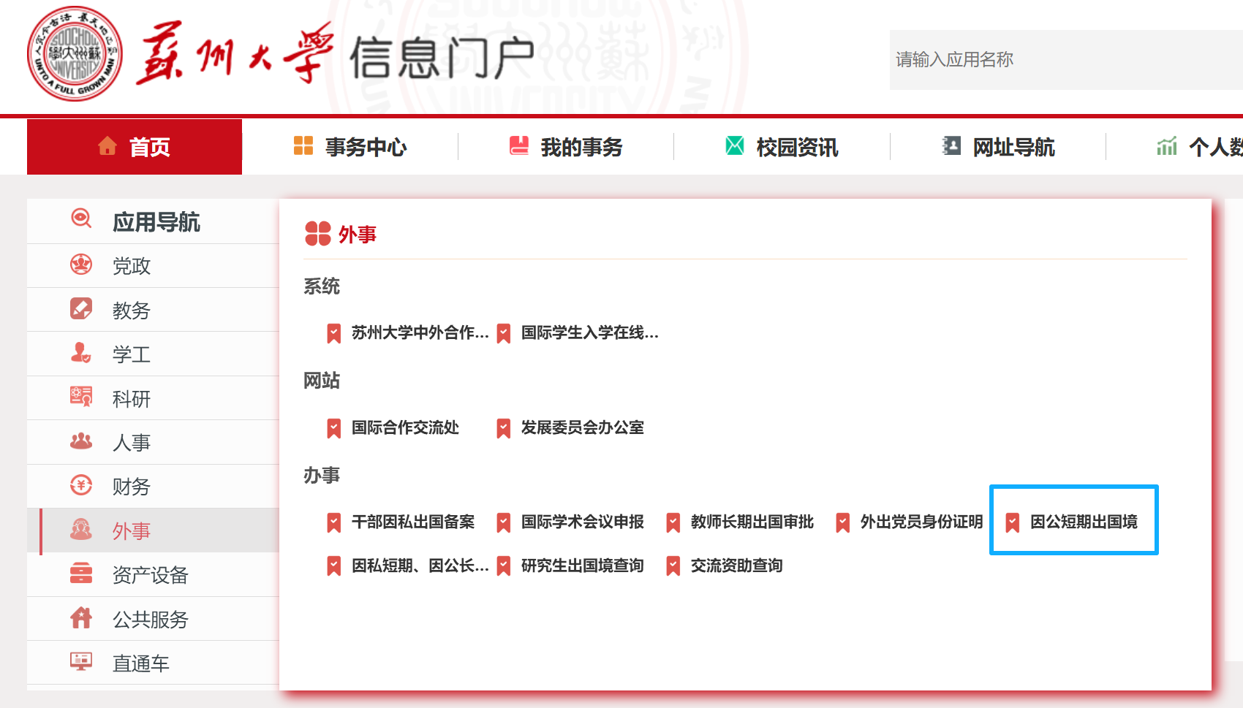
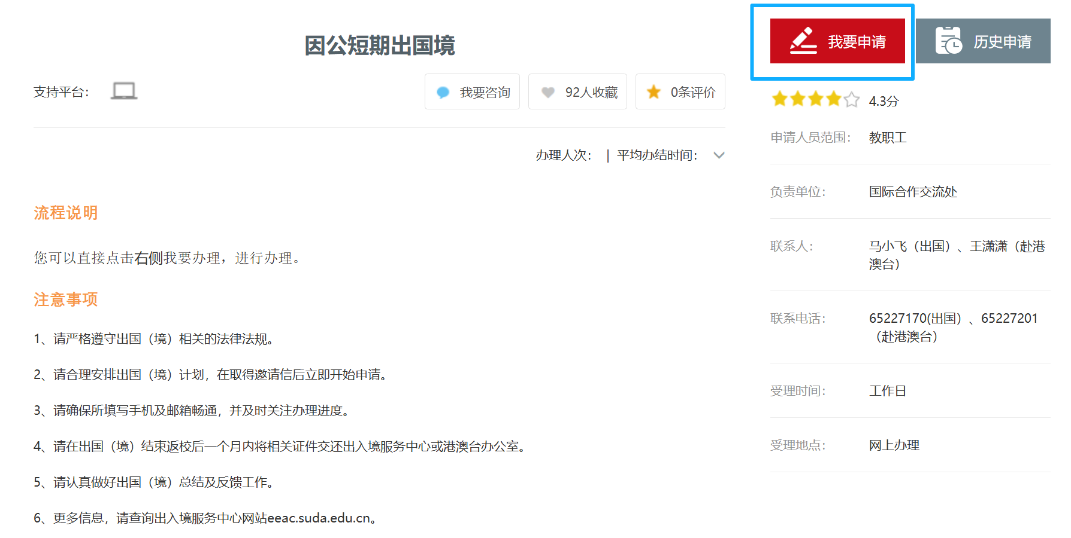
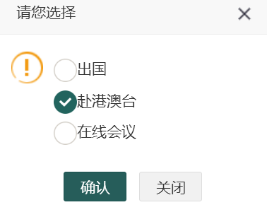

- 填写信息并上传附件材料（选择相应的材料包点击下载）
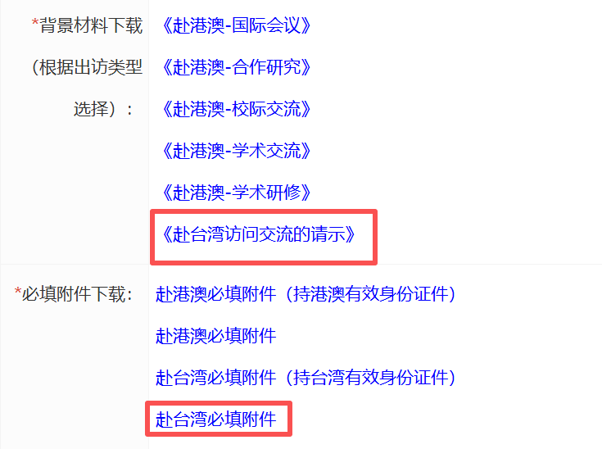

- 申请提交后，经院系及相关职能部门在线审批。审批结束后，由港澳台办负责校内发文，并向上级机构行文申报，申请大陆人员赴台批件。

二、在办理赴台批件的同时，赴台访问人员应及时与台湾邀请方联系，并提供以下材料办理入台证：
1. 大陸地區人民入出臺灣地區申請書
2. 2寸彩色白底照片2张
照片要求：请贴最近6个月内所拍摄之彩色、脱帽未带有色眼镜，五官清晰、不遮盖，相片不修改，足资辨识人貌，直4.5公分横3.5公分,人像自头顶至下颚之长度不得小于3.2公分及超过3.6公分，白色背景之正面半身薄光面纸照片，且不得使用合成照片。

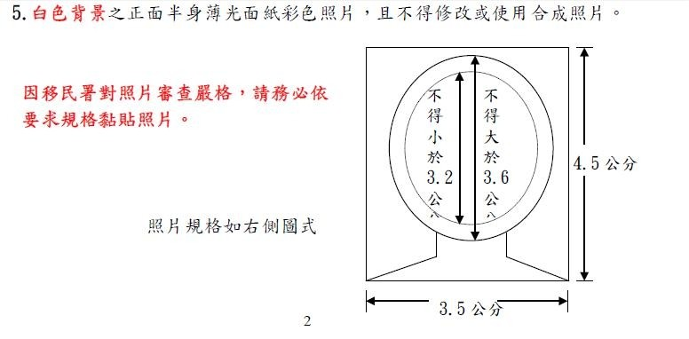

- 身份证正反面复印件（贴在申请表上）
4. 在职或在学证明原件（教师在职证明由人事处综合办开具，本科生在学证明由教务处开具，研究生在学证明由研究生院开具）
5. 职称复印件或职务任命文件复印件

台湾邀请方会在收到这些材料后，需两至三周时间办妥入台证。

三 ：取得赴台批件后，办理赴台通行证及签注（正常需要十个工作日），所需携带材料如下：
1. 中国公民出入境证件申请表
2. 省台办批件原件 （请务必复印一份留存，用于报销 ）
3．近期二寸正面免冠无饰件露耳半身头像（着深色上衣）、白色背景彩照（光面相纸），一次性快照不予受理 （可在行政中心当场拍摄，收费20元，立等可取，请将有条形码的那张贴在申请表上，有条形码的照片可加快您的受理速度）
4. 老证件（如有）
5. 户口为外省市的，身份证原件和复印件（正反面复印在一张A4纸上）1份，开具在职或在学证明书

关于加急：
原则上办理新证不可加急。 如需加急签注，则需要港澳台提供的加急证明 （加急一般在3-5个工作日内可以取证）
法定时限: 新证:10个工作日; 签注:7个工作日

无需预约 办理地址：
苏州市公安局出入境窗口
https://crjwx.szgaj.cn/
地址：苏州市人民路3998号;
接待窗口地址：苏州市姑苏区平泷路251号城市生活广场西侧裙楼二楼
接待时间：星期一至星期五 9：00—12：00，13：00—17：00
咨询电话：0512-68661471(接待时间)

国家移民管理局政务服务平台 - 大陆居民往来台湾通行证和签注签发服务指南
https://s.nia.gov.cn/mps/bszy/wlgaot/sqwltw/201903/t20190313_1003.html

